[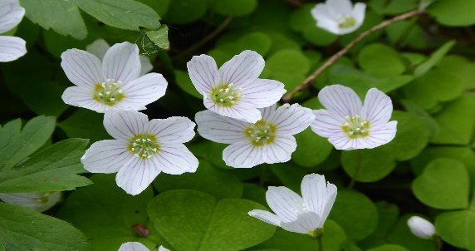](https://www.google.se/url?sa=i&rct=j&q=&esrc=s&source=images&cd=&cad=rja&uact=8&ved=2ahUKEwjYs5jg8YTiAhWq_CoKHUxhC5gQjRx6BAgBEAU&url=http://www.bergslagsbilder.se/varbilder/&psig=AOvVaw0VyVoAZj7kAW1jVAhn_ZK_&ust=1557162829804749)

**V.19**

|  |  |  |  |  |
| --- | --- | --- | --- | --- |
| **Måndag** | **Tisdag** | **Onsdag** | **Torsdag** | **Fredag** |
|  |  |  |  |  |
| Mellanmål  Ca 14.00 Regnbågen  Ca 14.30 Solen | Mellanmål  Ca 14.00 Regnbågen  Ca 14.30 Solen | Mellanmål  Ca 14.00 Regnbågen  Ca 14.30 Solen | Mellanmål  Ca 14.00 Regnbågen  Ca 14.30 Solen | Mellanmål  Ca 14.00 Regnbågen  Ca 14.30 Solen |
| **Fa + Fb**  **Fritidsgympa** | **Fritidsgympa**  **Årskurs 3,4 och 5** | **Fritidsgympa**  **Årskurs 1** | **Fritidsgympa Årskurs 2** |  |
|  | ***Bokslukarna för årskurs 2***  ***.*** | ***Bokslukarna för alla***  ***Nytt upplägg lera kl. 14.30*** | ***Bokslukarna för årskurs F-1 startar***  ***.*** |  |
| **Fritidsråd**  [Bildresultat för mästarnas mästare](https://www.google.se/url?sa=i&rct=j&q=&esrc=s&source=images&cd=&cad=rja&uact=8&ved=0ahUKEwim44_Qy-HZAhVBGiwKHYZuD-sQjRwIBg&url=https://ljungbergaidh.wordpress.com/2017/12/12/mastarnas-mastare/&psig=AOvVaw39-SoN-uGNoeOr-9cfW-XY&ust=1520765637424938)**Regnbågen: Mästarnas mästare**  **”Högre/lägre”**  **Solen Plantering majs** | **Regnbågen:**  [Bildresultat för talang](https://www.google.se/url?sa=i&rct=j&q=&esrc=s&source=images&cd=&cad=rja&uact=8&ved=2ahUKEwipkaq68YTiAhVltIsKHYPHCtMQjRx6BAgBEAU&url=https://www.tv4.se/talang/artiklar/talang-%C3%A4r-tillbaka-i-tv4-56fe83ffb9a9f670280005cf&psig=AOvVaw1cvgcGeq4AU3AeTI-XKHU5&ust=1557162757323829)  **Talang starta**  **Solen: Plantering majs** | https://www.ikea.com/PIAimages/0712220_PE728668_S5.JPG**Regnbågen: Hjulet är tillbaka**  **Solen: Plantering majs** | **Solen: Plantering majs.**  [Bildresultat för pride flagga](https://www.google.se/url?sa=i&rct=j&q=&esrc=s&source=images&cd=&cad=rja&uact=8&ved=2ahUKEwjB2Izor4biAhWqAxAIHXyNAhEQjRx6BAgBEAU&url=https://24kalmar.se/prideflagga-stals-fran-forskola_5f47e3f5&psig=AOvVaw3s_0WdZKfNmafQ-AvG9X3H&ust=1557213812463313)**Regnbågen: Sagostund Pride** | **Solen: Plantering majs.**  [Bildresultat för majs](https://www.google.se/url?sa=i&rct=j&q=&esrc=s&source=images&cd=&cad=rja&uact=8&ved=2ahUKEwig-u3krobiAhWww4sKHfIJA_AQjRx6BAgBEAU&url=https://www.gronsaksmastarna.se/produkter/ovriga-gronsaker/majs/&psig=AOvVaw2AUVTzcbjsFzhSvuA9IqUh&ust=1557213580480080) |
| **Centralt innehåll: Fritidshemmets centrala innehåll**  ***Lekar, fysiska aktiviteter och utevistelse***   * Initiera, organisera och delta i lekar av olika slag. * Idrotter och andra fysiska aktiviteter inomhus och utomhus under olika årstider och i olika väder. * Utevistelse under olika årstider, samt närmiljöns möjligheter till vistelse i naturen och på andra platser för fysisk aktivitet och naturupplevelser. * Livsstilens betydelse för hälsan, till exempel hur kost, sömn och balansen mellan fysisk aktivitet och vila påverkar det psykiska och fysiska välbefinnandet.   ***(Skolverket, 2011:26,27).***  **BOKSLUKARNA**  **Språk och kommunikation**   * Samtala, lyssna, ställa frågor samt framföra egna tankar, åsikter och argument om olika områden. * Samtala om olika typer av texter.   (Skolverket, 2016: 25).  **LÄXHJÄLP MÅNDAGAR** | | | | |